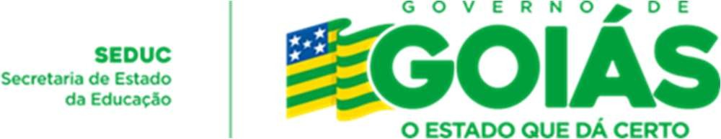
COLOCAR LOGO DO SEU MUNICÍPIO

SECRETARIA DE ESTADO DA EDUCAÇÃO

SUPERINTENDÊNCIA DA EDUCAÇÃO INFANTIL E ENSINO FUNDAMENTAL

PARECER DE REGULARIDADE DO CONSELHO FISCAL
UNIDADE FOMENTADA

O Conselho Fiscal do Conselho Escolar (Nome do Conselho Escolar) situado à (Endereço, n°, Cidade, Estado), CNPJ nº __________________/_____no uso de suas atribuições legais.
RESOLVE:
Após análise da documentação da Prestação de Contas do Recurso Financeiro, oriundo do Prêmio LEIA, recebido no valor de R$_____________________________(por extenso), sendo valor do rendimento de aplicação financeira no valor de R$______________________________________(por extenso), sendo valor total comprovado de R$______________________________________(por extenso) e valor executado de R$______________________________________(por extenso), creditado na (Conta Corrente, agência, banco, cidade - estado), nos termos do Decreto nº 10.270, de 13 de junho de 2023 que regulamenta, para o exercício de 2023, a Lei nº 21.073, de 9 de agosto de 2021, que instituiu o Incentivo à Alfabetização.
Nome da escola:
Diretor(a):
Município:
Categoria: Fomentada
Com base na análise do Plano de Aplicação dos Recursos Financeiros - PARFI com ações de cooperação técnico pedagógicas apresentado pela escola, CONCLUO pela regularidade / irregularidade da utilização dos recursos oriundos da 1ª parcela do Prêmio LEIA da unidade escolar contemplada com Incentivo à Alfabetização na gradação prêmio.

Município/GO,______de,_______________de 2023

_________________________________________
1º Membro do Conselho Fiscal

_________________________________________
2º Membro do Conselho Fiscal

_________________________________________
3º Membro do Conselho Fiscal

